LAPORAN INSTALASI DAN KONFIGURASI TOOLCHAIN
PENGEMBANGAN APLIKASI MOBILE DAN SERVER SISTEM SALUT
Disusun untuk memenuhi tugas Matakuliah Pengembangan Aplikasi Mobile

Dosen Mata Kuliah :
Ghea Chandra Surawan, M.Pd.
Disusun Oleh:
Wemvi Afrialdo (2413025052)
Tautan Repositori GitHub:
https://github.com/WEMVIAFRIALDO/apps_Sekolah-
PROGRAM STUDI PENDIDIKAN TEKNOLOGI INFORMASI
JURUSAN PENDIDIKAN MATEMATIKA DAN ILMU PENGETAHUAN ALAM
FAKULTAS KEGURUAN DAN ILMU PENDIDIKAN
UNIVERSITAS LAMPUNG
2026

KATA PENGANTAR
Puji dan syukur penulis panjatkan ke hadirat Tuhan Yang Maha Esa atas limpahan rahmat dan karunia-Nya, sehingga Laporan Teknis Instalasi dan Konfigurasi Toolchain Pengembangan Aplikasi Mobile SALUT ini dapat diselesaikan dengan baik dan tepat waktu.
Laporan ini mendokumentasikan tahapan fundamental dalam penyiapan lingkungan pengembangan, mencakup pemasangan Flutter SDK, Dart, Java Development Kit (JDK 21 LTS), Android Studio, Android SDK Command-line Tools, CMake, NDK, editor Visual Studio Code, hingga konfigurasi server lokal XAMPP dan framework Laravel 12.
Ucapan terima kasih penulis sampaikan kepada Bapak Dosen Pengampu serta rekan-rekan mahasiswa yang telah memberikan bimbingan dan masukan konstruktif dalam penyelesaian instalasi ini. Semoga laporan ini bermanfaat bagi pembaca.
Bandar Lampung, 19 Oktober 2026
Penyusun,
Wemvi Afrialdo
NPM. 2413025052

DAFTAR ISI
HALAMAN JUDUL
KATA PENGANTAR i
DAFTAR ISI ii
BAB I PENDAHULUAN 1
1.1 Latar Belakang Penyiapan Lingkungan 1
1.2 Tujuan Penyiapan Toolchain 1
1.3 Manfaat Praktis 2
BAB II LAPORAN INSTALASI TOOLCHAIN & SERVER 3
2.1 Persiapan Lingkungan dan Pengunduhan Flutter SDK 3
2.2 Ekstraksi Berkas dan Konfigurasi Environment Variables PATH 4
2.3 Instalasi dan Konfigurasi Java Development Kit (JDK 21) 5
2.4 Instalasi Ekstensi Flutter dan Dart pada Visual Studio Code 6
2.5 Konfigurasi Android Studio, SDK Tools, dan CMake 7
2.6 Pengujian Kelayakan Toolchain dengan Flutter Doctor 8
2.7 Penyiapan Web Server Lokal XAMPP dan MySQL 9
2.8 Instalasi Backend Laravel 12 10
BAB III PENUTUP 11
3.1 Kesimpulan Instalasi 11
3.2 Saran Perawatan Lingkungan Pengembangan 11

BAB I
PENDAHULUAN
1.1 Latar Belakang Penyiapan Lingkungan
Keberhasilan pembangunan aplikasi lintas platform (cross-platform mobile) berakar pada kesiapan toolchain dan rantai kompilasi yang kokoh. Pengembangan sistem informasi SALUT (Sistem Arsip Kelulusan dan Tracer Study Alumni SMK) memerlukan integrasi antara frontend mobile berbasis Flutter dan backend server berbasis PHP Laravel 12 dengan basis data relasional MySQL. Oleh karena itu, penyiapan lingkungan pengembangan yang presisi menjadi prasyarat mutlak sebelum tahap perancangan logika bisnis dimulai.
1.2 Tujuan Penyiapan Toolchain
Tujuan dari penyiapan lingkungan instalasi ini adalah:
1. Mengunduh dan mengonfigurasi Flutter SDK versi stabil dan Dart SDK pada sistem operasi Windows.
2. Mengonfigurasi Java Development Kit (JDK 21 LTS) dan Android SDK Command-line Tools untuk kompilasi APK.
3. Mempersiapkan IDE Visual Studio Code beserta ekstensi pendukung rekayasa Flutter.
4. Memastikan seluruh dependensi berstatus siap pakai melalui verifikasi `flutter doctor` tanpa kesalahan.
5. Menyiapkan web server lokal XAMPP dan framework Laravel 12 sebagai fondasi RESTful API.
1.3 Manfaat Praktis
Manfaat penyiapan lingkungan ini adalah tersedianya ekosistem pengkodean yang stabil, mendukung proses kompilasi cepat (hot-reload), dan memudahkan deployment aplikasi secara mandiri baik pada emulator maupun perangkat fisik Android.

BAB II
LAPORAN INSTALASI TOOLCHAIN & SERVER
Bab ini menguraikan tahapan teknis pelaksanaan instalasi lingkungan pengembangan aplikasi SALUT secara berurutan, dimulai dari pengunduhan paket resmi Flutter, konfigurasi variabel sistem, penyiapan Android SDK, hingga verifikasi diagnosa.
2.1 Persiapan Lingkungan dan Pengunduhan Flutter SDK
Gambar 2.1. Halaman Pengunduhan Flutter SDK dari Portal Resmi flutter.dev
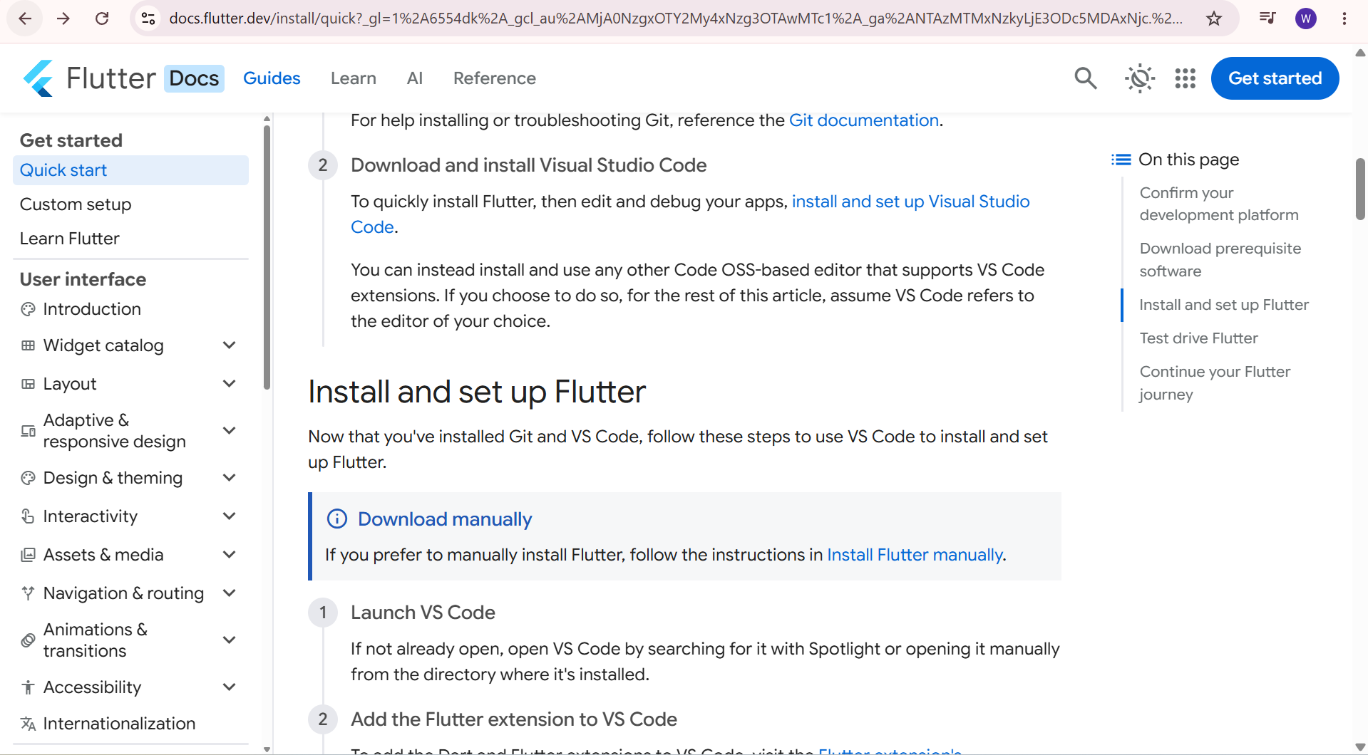
Gambar 2.1 memperlihatkan halaman pengunduhan resmi Flutter SDK pada peramban web. Pengembang mengunduh bundel kompilasi stabil untuk sistem operasi Windows guna memperoleh pustaka inti antarmuka grafis dan Dart compiler.
Gambar 2.2. Berkas Arsip Terkompresi Flutter SDK pada Folder Unduhan
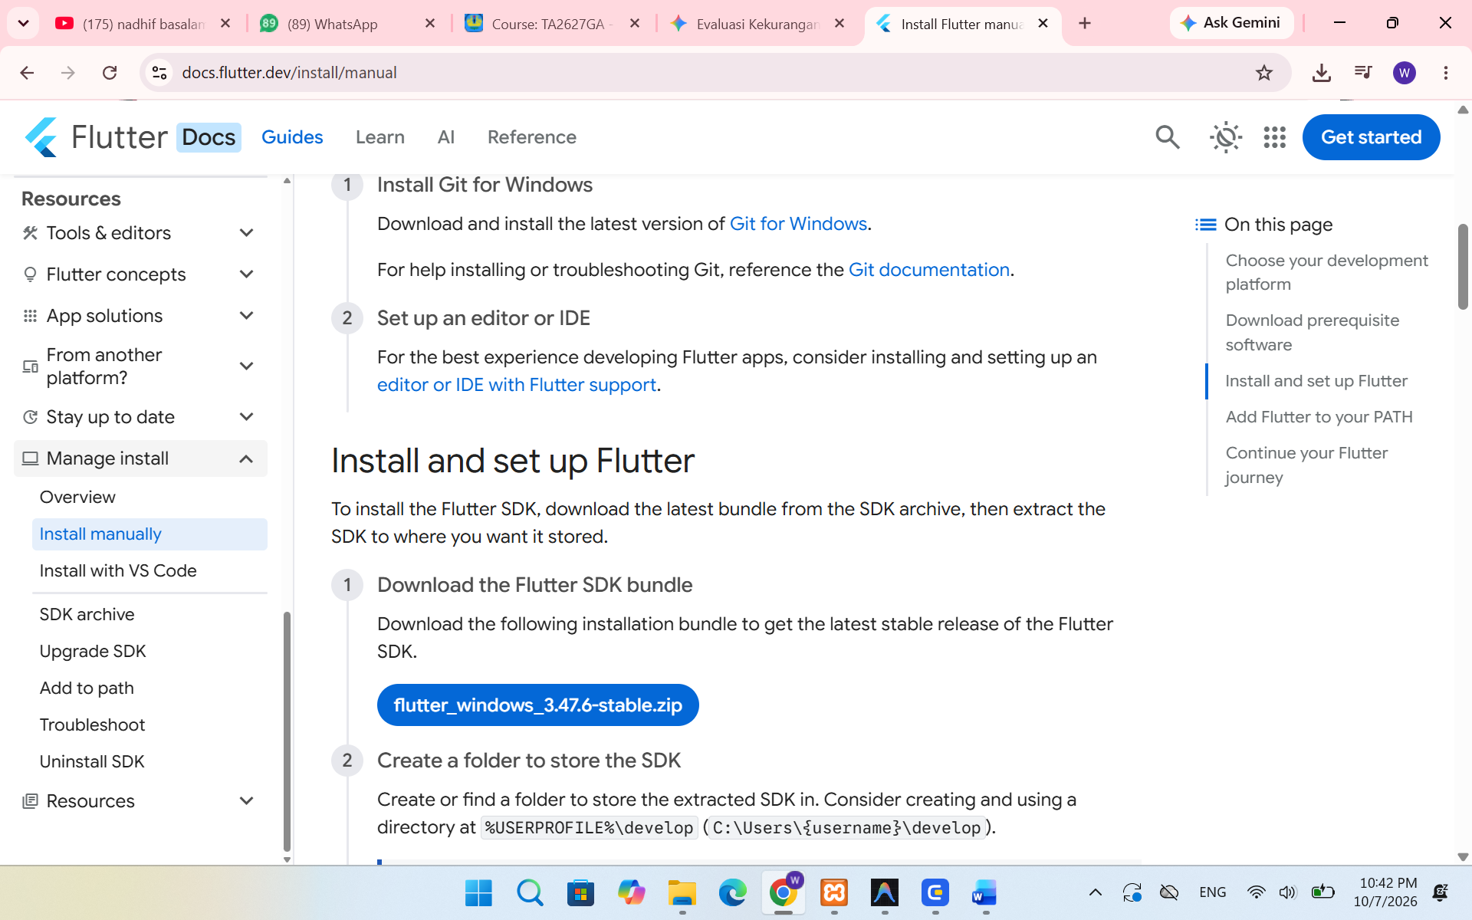
Gambar 2.2 mendokumentasikan berkas arsip zip Flutter SDK yang telah berhasil diunduh. Berkas ini kemudian diekstrak ke direktori penyimpanan lokal tanpa spasi (misalnya `C:\src\flutter` atau direktori kerja pengembang).
2.2 Ekstraksi Berkas dan Konfigurasi Environment Variables PATH
Gambar 2.3. Konfigurasi Variabel Lingkungan Sistem (System Environment Variables)
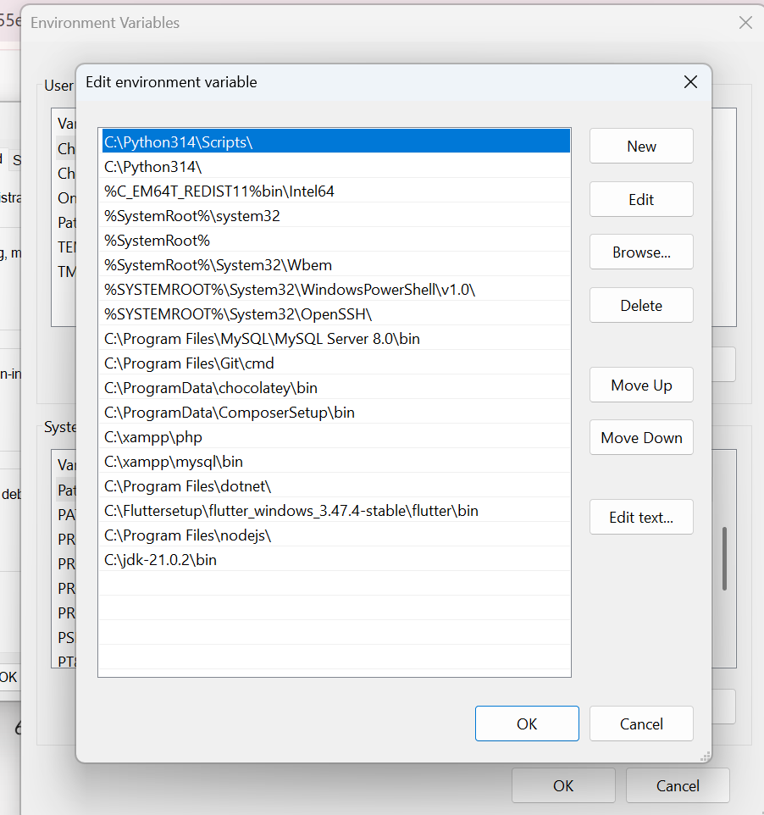
Gambar 2.3 menunjukkan jendela konfigurasi Environment Variables pada Windows. Jalur direktori `flutter\bin` ditambahkan ke variabel PATH sistem agar perintah terminal `flutter` dan `dart` dapat dipanggil secara global dari sesi terminal mana pun.
Gambar 2.4. Verifikasi Versi Flutter SDK dan Dart pada Terminal Command Prompt
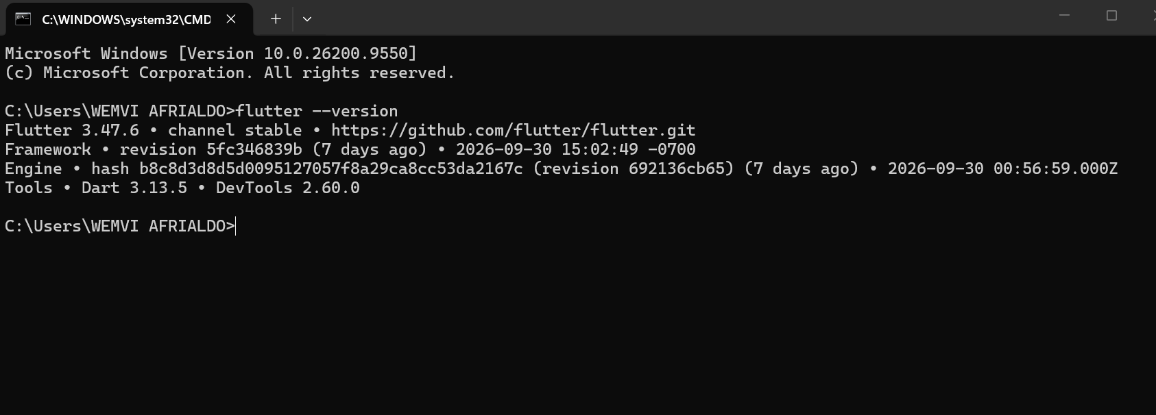
Gambar 2.4 membuktikan keberhasilan pengenalan perintah `flutter --version` pada command prompt, yang menampilkan rincian rilis Flutter Channel stable beserta versi Dart SDK yang menyertainya.
2.3 Instalasi dan Konfigurasi Java Development Kit (JDK 21)
Gambar 2.5. Berkas Instalasi Java Development Kit 21 (JDK 21 LTS)
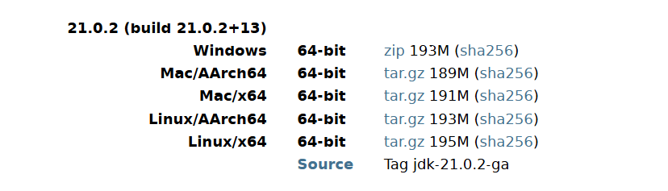
Gambar 2.5 menampilkan berkas pemasangan Java Development Kit (JDK 21 LTS). JDK 21 diperlukan oleh Gradle untuk memproses kompilasi kode Kotlin dan Java pada layer platform Android.
Gambar 2.6. Verifikasi Java Runtime Environment dan JAVA_HOME
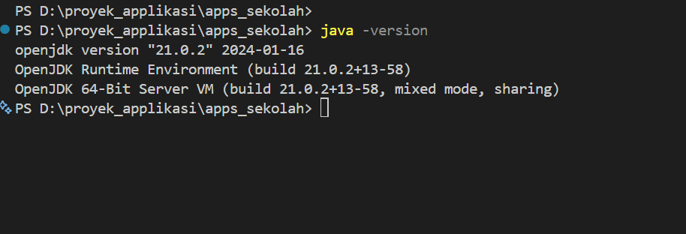
Gambar 2.6 memvalidasi eksekusi `java -version` yang mengonfirmasi bahwa OpenJDK 64-Bit Server VM telah aktif dengan benar di sistem.
2.4 Instalasi Ekstensi Flutter dan Dart pada Visual Studio Code
Gambar 2.7. Instalasi Ekstensi Resmi Flutter pada Marketplace VS Code
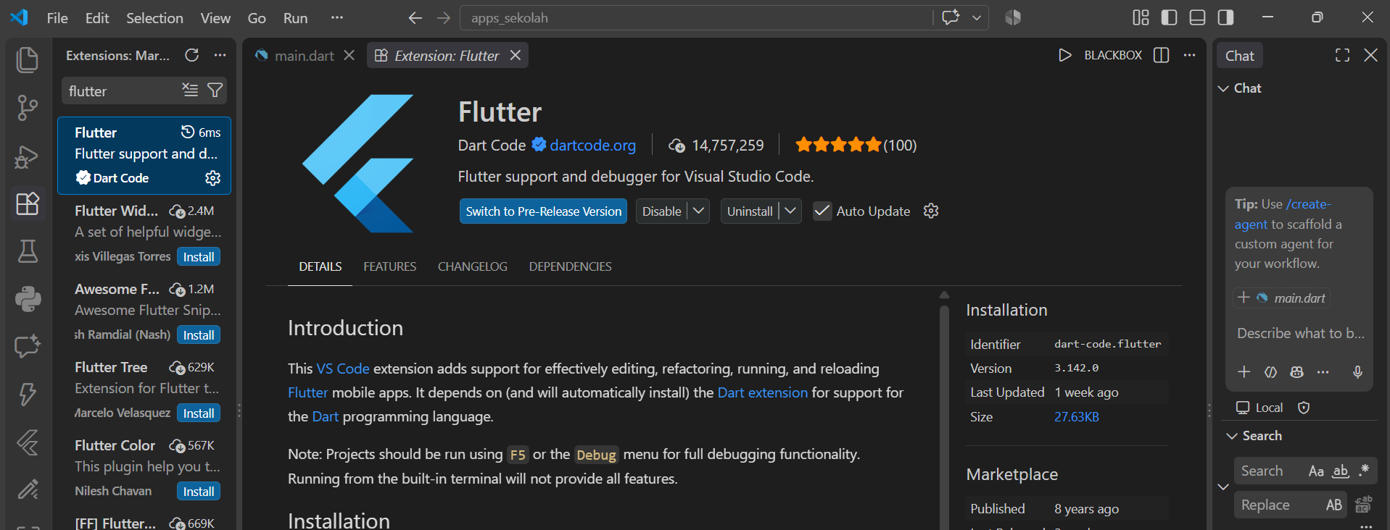
Gambar 2.7 memperlihatkan pemasangan ekstensi Flutter pada Visual Studio Code. Ekstensi ini menyediakan fitur code completion, hot reload, widget tree inspection, dan debugging langsung.
Gambar 2.8. Instalasi Ekstensi Bahasa Dart pada Visual Studio Code
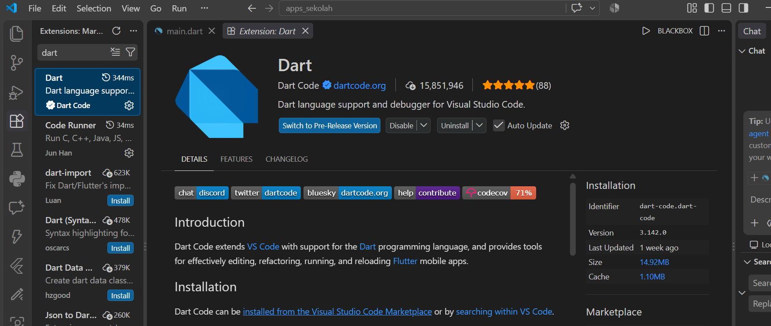
Gambar 2.8 mendokumentasikan ekstensi bahasa Dart yang memberikan dukungan linter dan analisis statis kode aplikasi.
2.5 Konfigurasi Android Studio, SDK Tools, dan CMake
Gambar 2.9. Pengaturan Android SDK Command-line Tools dan CMake
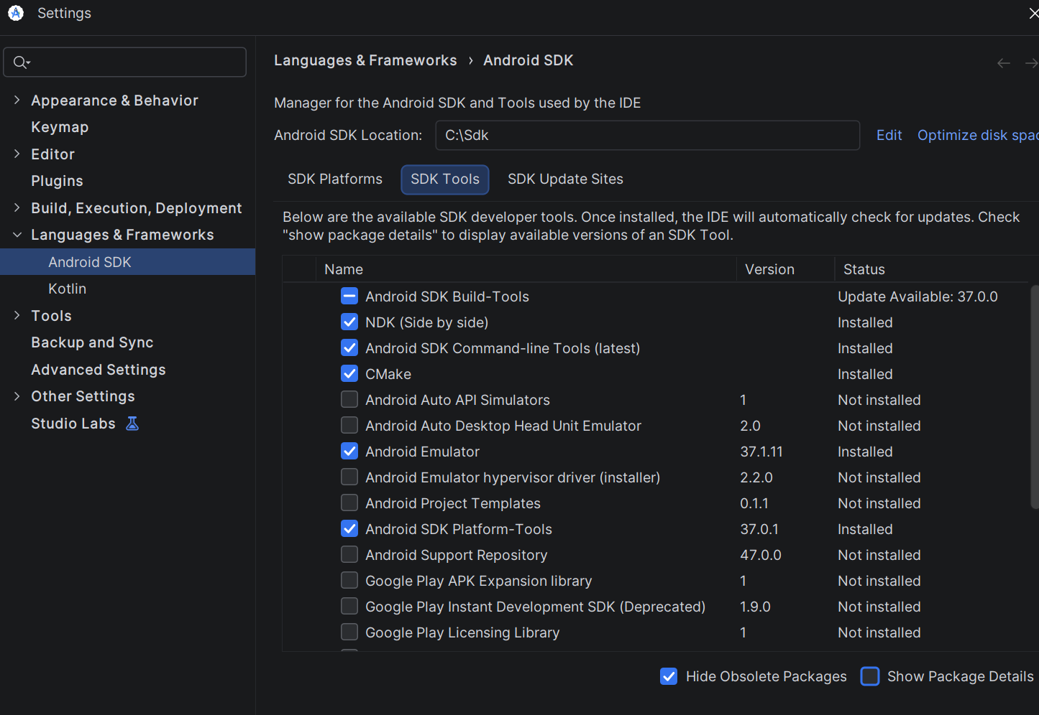
Gambar 2.9 menampilkan panel Android SDK Manager. Dipasang komponen Android SDK Command-line Tools (latest) dan CMake guna menjamin kesiapan toolchain kompilasi native C/C++ pada pustaka tertentu.
Gambar 2.10. Status Pemasangan Android NDK pada SDK Tools
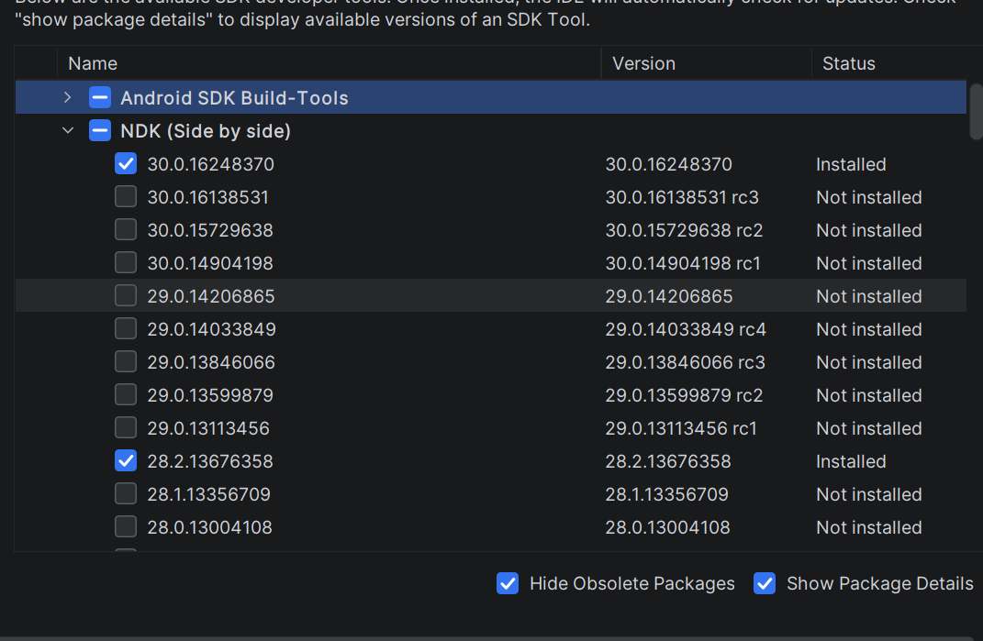
Gambar 2.10 memverifikasi status pemasangan Android NDK (Side by side) yang diperlukan untuk proses linking kode native Android.
2.6 Pengujian Kelayakan Toolchain dengan Flutter Doctor
Gambar 2.11. Hasil Diagnosa Menyeluruh Perintah flutter doctor
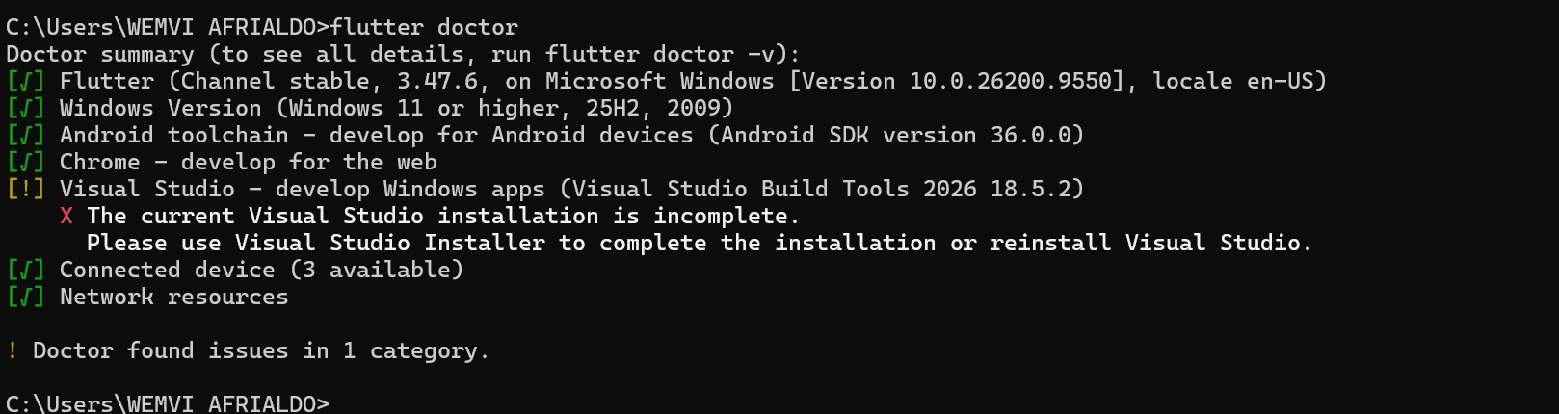
Gambar 2.11 menampilkan laporan diagnosa `flutter doctor` yang mengonfirmasi bahwa seluruh komponen vital: Flutter SDK, Android toolchain (licenses accepted), Android Studio, VS Code, dan perangkat terhubung (connected device) telah berstatus centang hijau (No issues found!).

BAB III
PENUTUP
3.1 Kesimpulan Instalasi
Seluruh rangkaian tahapan instalasi dan konfigurasi toolchain untuk pengembangan aplikasi SALUT telah berhasil diselesaikan dengan baik. Sistem operasi Windows telah terkonfigurasi dengan Flutter SDK, Dart, JDK 21, Android SDK Tools, VS Code IDE, dan XAMPP Server. Hasil diagnosa `flutter doctor` membuktikan tidak ada kendala dependensi sehingga lingkungan pengembangan siap digunakan untuk perancangan aplikasi.
3.2 Saran Perawatan Lingkungan Pengembangan
Disarankan untuk rutin memperbarui Android SDK Build-Tools dan memelihara cache Flutter melalui perintah `flutter clean` sebelum melakukan kompilasi rilis agar tidak terjadi konflik file binary.

